新 书 推 荐

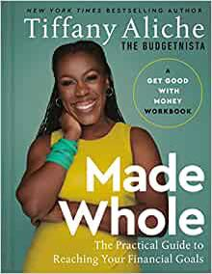
中文书名：《理财大师班：实现财务目标的实用指南》
英文书名：MADE WHOLE: The Practical Guide to Reaching Your Financial Goals
作 者：Tiffany Aliche
出 版 社：Rodale Books
代理公司：Defiore/ANA/Sharon
页 数：256页
出版时间：2023年11月
代理地区：中国大陆、台湾
审读资料：电子稿
类 型：经管

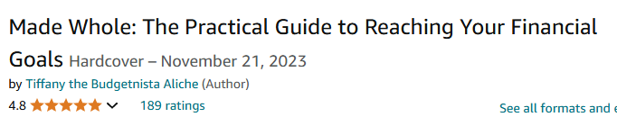

内容简介：

《纽约时报》畅销书作者蒂芙尼·阿利切（Tiffany Aliche）为想要让自己的财务井井有条的人提供了一本实用的工作手册——从预算到投资，和介于两者之间的一切。

我们都想量入为出，为退休储蓄，投资一点，同时每个月还有一些剩余来娱乐。但正如大多数人所知，现实生活会阻碍我们实现愿望！为了帮助我们设定切合实际的目标，并让我们按期实现，《纽约时报》畅销书理财教育家蒂芙尼·阿利切提供了一个10步行动计划。以标志性的脚踏实地的风格，她提供了工作表、清单和十个重要的行动项目——从预算、投资、信用评级和遗产规划的里里外外，到购买保险和让我们的资金自动流动。这是一个让我们的财务状况井然有序的工具，它还包括：

·对财务术语进行清晰的解释
·简单说明如何计算我们的现状和未来需求
·记录数字的宝贵工作表
·增加你的信用评分，并提供支持，保持目标

作为一个管钱的大师班，《完整》有每个读者需要的财务悟性，稳定性和安全性。

作者简介：
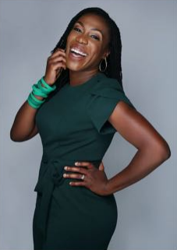
蒂芙尼·阿利切（Tiffany Aliche），又名“预算女王”（The budgetnista），是屡获殊荣的“布朗雄心”播客（Brown Ambition）的联合主持人，在The Real节目中担任财务专家，还经营着一所名为“生活富裕学院”（Live Richer Academy）的在线学校，通过该学校，她教了数千名女性如何创建、实施和自动化自己的财务计划。她曾在《华尔街日报》、《黑人企业》、《读者文摘》、《今日美国》、《乌木》、《福布斯》、《红皮书》、《纽约时报》、《快速公司》和《美国新闻与世界报道》上发表过文章，并参加过《今日秀》、《早安美国》和CNN的节目。她还为美国全国广播公司财经频道录制了一系列财经技巧节目，每月有8000万观众观看。

谢谢您的阅读！
请将回馈信息发至：版权负责人
安德鲁﹒纳伯格联合国际有限公司北京代表处
北京市海淀区中关村大街甲59号中国人民大学文化大厦1705室, 邮编：100872
电话：010-82449901
传真：010-82504200
Email: rights@nurnberg.com.cn
网址：www.nurnberg.com.cn
微博：http://weibo.com/nurnberg
豆瓣小站：http://site.douban.com/110577/
微信订阅号：安德鲁书讯


